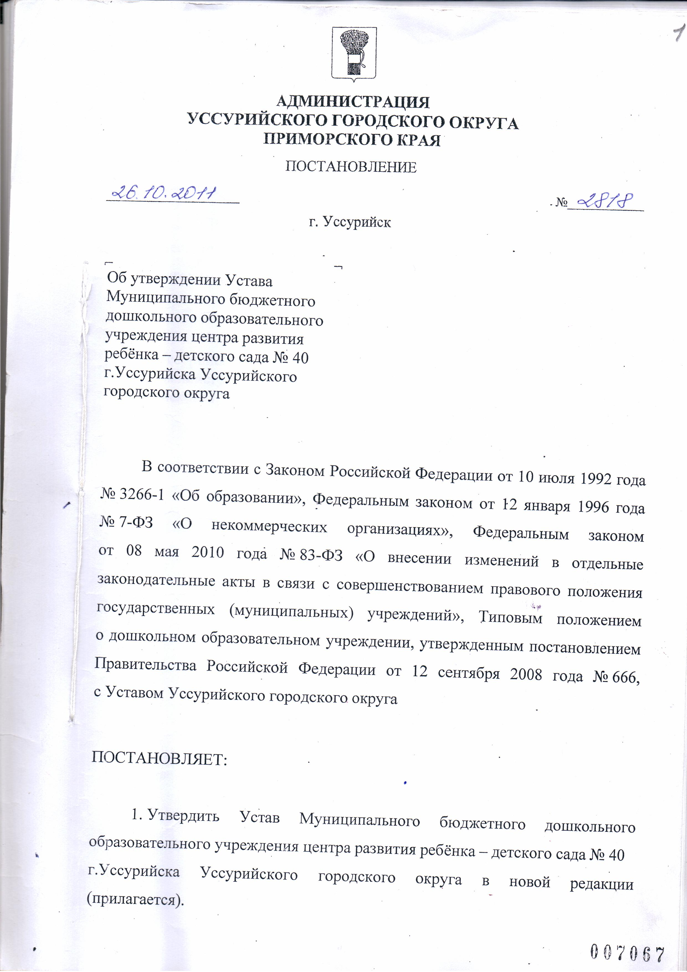
- 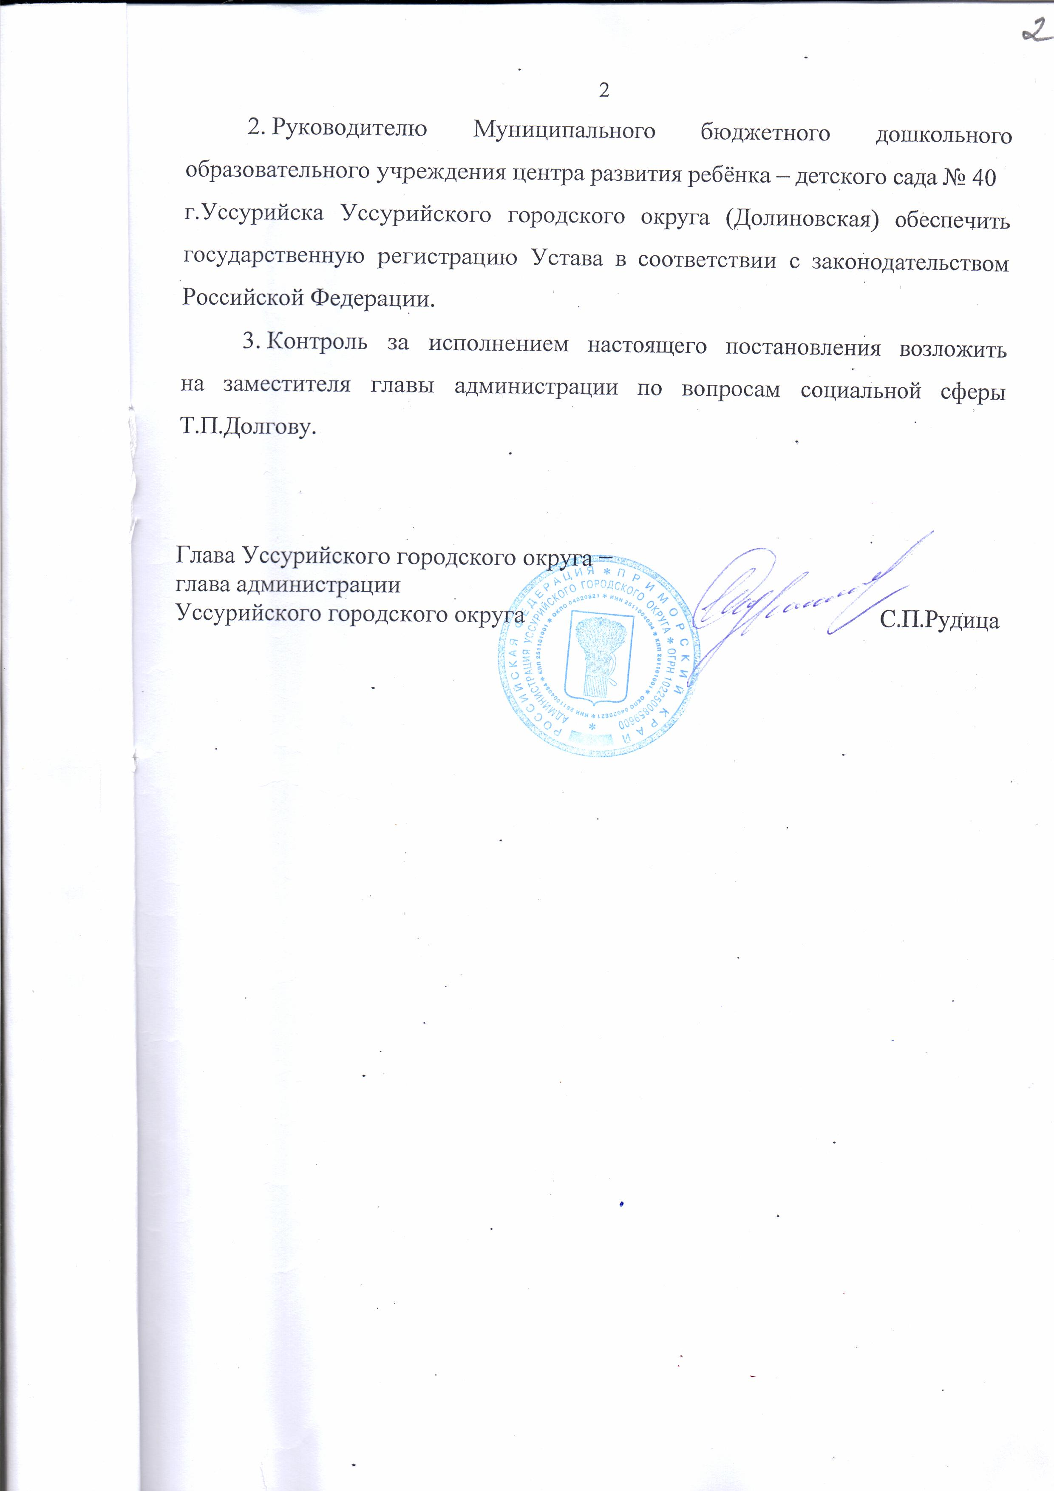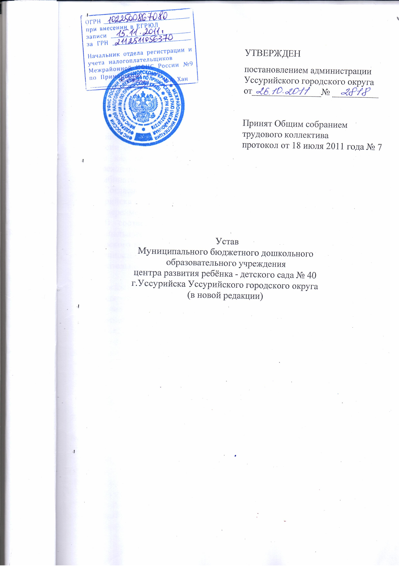ОБЩИЕ ПОЛОЖЕНИЯ

- Дошкольное образовательное учреждение введено в эксплуатацию 11.05.1961г. как детский сад на сто мест, принадлежащий Приморскому сахкомбинату на основании акта государственной приемочной комиссии 13/61 от 03.05.1961г за № 235. Согласно решению Уссурийского горисполкома от 01.07.1964г. № 328 и на основании акта государственной приемочной комиссии № 4/54 от 28.06.1964г. введено в эксплуатацию второе здание – детские ясли. Переименовано в ясли-сад Приморского сахкомбината приказом № 46 от 31.08.1981г. Согласно Поставлению главы администрации муниципального образования г.Уссурийска и Уссурийского района о приватизации № 493 от 10.07.1992 г. переименовано в детский сад №40 ОАОТ «Приморский сахар». На основании постановления Главы муниципального образования г. Уссурийска и Уссурийского района №44 от 17.01.1997г. передано в муниципальную собственность и переименовано в детский сад № 40 Управления образования. Переименовано в муниципальное дошкольное образовательное учреждение детский сад № 40 Муниципального образования г.Уссурийск и Уссурийский район, свидетельство о государственной регистрации №2567 от16.12.1999г. Переименовано в муниципальное дошкольное образовательное учреждение центр развития ребенка – детский сад № 40 г. Уссурийска Уссурийского городского округа (краткое наименование МДОУ ЦРР – детский сад № 40, далее по тексту Учреждение) свидетельство о государственной аккредитации от 10.09.2001г.
- Местонахождение Учреждения (юридический, фактический адрес): 692502, Российская Федерация, Приморский край, г. Уссурийск, ул. Белинского, 35, телефон 32-66-97.
- Учредителем Учреждения является администрация Уссурийского городского округа (далее по тексту Учредитель). Юридический адрес Учредителя: 692519, Российская Федерация, Приморский край, г. Уссурийск, ул. Ленина, 101.
- Отношения между Учредителем и Учреждением определяются договором, заключенным между ними, в соответствии с законодательством Российской Федерации.
- Статус Учредителя определяет организационно-правовую форму Учреждения.
Организационно-правовая форма – бюджетное учреждение.
Тип Учреждения – дошкольное образовательное учреждение.
Вид Учреждения – центр развития ребенка – детский сад.
- Учреждение в своей деятельности руководствуется федеральными законами, указами и распоряжениями Президента РФ, постановлениями и распоряжениями Правительства РФ, Законом Приморского края от 29.12.2004 г. № 202-КЗ «Об образовании в Приморском крае», Типовым положением о дошкольном образовательном учреждении, утвержденным постановлением Правительства РФ от 12.11.2008 г. № 666, решениями органа управления образованием, настоящим уставом, договором между Учреждением и родителями (законными представителями).
- Деятельность Учреждения направлена на реализацию основных задач дошкольного образования: охрану жизни и укрепление физического и психического здоровья детей; обеспечение познавательно-речевого, социально-личностного, художественно-эстетического и физического развития детей; воспитание, с учетом возрастных категорий детей, гражданственности, уважения к правам и свободам человека, любви к окружающей природе, Родине, семье; осуществление необходимой коррекции недостатков в физическом и (или) психическом развитии детей; взаимодействие с семьями детей для обеспечения полноценного развития детей; оказание консультативной и методической помощи родителям (законным представителям) по вопросам воспитания, обучения и развития детей.
- Учреждение является юридическим лицом, имеет самостоятельный баланс, обособленное имущество, расчетный и другие счета в банковских и иных кредитных учреждениях, печать и штамп со своим наименованием и другие реквизиты.
- Учреждение приобретает права юридического лица в части ведения уставной финансово-хозяйственной деятельности с момента его регистрации.
- Право на ведение образовательной деятельности и на получение льгот, предусмотренных законодательством Российской Федерации, возникает у Учреждения с момента выдачи ему лицензии (разрешения).
- Учреждение проходит аттестацию в соответствии с Законом РФ "Об образовании" № 3266-1 от 10 июля 1992 г.
Аттестация Учреждения проводится по его заявлению соответствующим государственным органом управления образованием один раз в пять лет.
Целью и содержанием аттестации Учреждения является установление соответствия содержания, уровня и качества обучения и воспитания требованиям государственного образовательного стандарта дошкольного образования.
- Учреждение проходит государственную аккредитацию в порядке, установленном Законом РФ "Об образовании". Свидетельство о государственной аккредитации, выдаваемое учреждению, подтверждает его государственный статус, уровень реализуемых им образовательных программ, категорию образовательного учреждения.
- В Учреждении не допускаются создание и деятельность организационных структур политических партий, общественно-политических и религиозных движений и организаций. В учреждении образование носит светский характер.
- Учреждение несет в установленном законодательством Российской Федерации порядке ответственность за невыполнение функций, определенных настоящим Уставом; реализацию не в полном объеме образовательных программ в соответствии с учебным планом и графиком учебного процесса; качество реализуемых программ; соответствие применяемых форм, методов и средств организации образовательного процесса возрастным, психофизиологическим особенностям, склонностям, способностям, интересам и потребностям детей; жизнь и здоровье воспитанников и работников Учреждения во время образовательного процесса; нарушение прав и свобод воспитанников и работников учреждения; иные действия, предусмотренные законодательством Российской Федерации.

2. ОРГАНИЗАЦИЯ ОБРАЗОВАТЕЛЬНОГО ПРОЦЕССА

- Учреждение самостоятельно в осуществлении образовательного процесса, подборе и расстановке кадров, научно-методической, финансовой, хозяйственной и иной деятельности в пределах, определенных законодательством Российской Федерации, Типовым положением о дошкольном образовательном учреждении и настоящим уставом.
- Основной структурной единицей Учреждения является группа детей дошкольного возраста. Группы могут иметь общеразвивающую, компенсирующую, оздоровительную или комбинированную направленность, деятельность регламентируются Типовым Положением о дошкольном образовательном учреждении.
- Воспитание и обучение в Учреждении ведутся на русском языке.
- Содержание образовательного процесса в Учреждении определяется программой дошкольного образования. Учреждение самостоятельно в выборе программы из комплекса вариативных программ, рекомендованных государственными органами управления образованием, внесении изменений в них, а также разработке собственных (авторских) программ в соответствии с требованиями государственного образовательного стандарта.
- Образовательная программа (программы) реализуется с учетом возрастных и индивидуальных особенностей детей.
- Учреждение организует работу с приоритетным направлением развития детей сверх требований государственного образовательного стандарта (интеллектуальное, физическое и т.д.)
- Учреждение самостоятельно в выборе программ из комплекса вариативных программ, внесения изменений в них, а также разработке собственных (авторских) программ в соответствии с требованиями государственного образовательного стандарта.
- В соответствии со своими уставными целями и задачами Учреждение может реализовывать дополнительные образовательные программы и оказывать дополнительные платные образовательные услуги за пределами определяющих его статус образовательных программ с учетом потребностей семьи на основе договора с родителями (законными представителями):
- проведение лекций и консультаций в учреждениях и для родителей неорганизованных детей;
- предоставление методических разработок, рекомендаций по реализации экспериментальных программ, по вопросам преемственности социальной, психолого-медико-педагогической помощи и поддержки воспитанников;
- организация семинаров, курсов по инновационным технологиям;
- спортивно-оздоровительные секции;
- ритмическая гимнастика.
- Порядок оказания платных дополнительных образовательных услуг:
- платные дополнительные образовательные услуги не могут быть оказаны вместо образовательной деятельности, финансируемой за счет бюджетных средств;
- виды оказываемых платных дополнительных образовательных услуг устанавливаются педагогическим советом;
- платные дополнительные образовательные услуги осуществляются на основе договора с родителями (законными представителями).
- Режим работы Учреждения и длительность пребывания в нем детей определяется договором между Учреждением и Учредителем и настоящим Уставом на основании требований санитарных норм СанПиН 2.4.1. 2660-10, Типового положения о дошкольном образовательном учреждении, учебного плана Учреждения. Учреждение обеспечивает сбалансированный режим дня и рациональную организацию всех видов детской деятельности.
- Режим работы Учреждения устанавливается Учредителем, исходя из потребностей семьи и возможностей бюджетного финансирования Учреждения. Рабочая неделя является пятидневной. Продолжительность пребывания детей составляет 10,5 часов; с 7³⁰ до 18⁰⁰; дежурные группы функционируют ежедневно с 18⁰⁰ до 19³⁰ .
Выходной: суббота, воскресенье.
- Учебная нагрузка, режим занятий в Учреждении определяется на основе рекомендаций, согласованных с органами здравоохранения:
1-я группа раннего возраста – 1 занятие в день - 10 минут;
1-я младшая группа – не более 2-х занятий в день по 10-15 минут;
2-я младшая группа – не более 2-х занятий в день по 10-15 минут;
средняя группа – не более 3-х занятий в день по 15-20 минут;
старшая группа – не более 3-х занятий в день по 20-25 минут;
подготовительная группа – не более 17 занятий в неделю по 25-30 минут.
- Деятельность воспитанников в свободное от занятий время организуется с учетом особенностей состояния их здоровья, интересов и направлена на удовлетворение их потребностей, в том числе физиологических (сон, питание, отдых, пребывание на свежем воздухе и др.).
- Образовательные программы осваиваются в Учреждении в виде групповых занятий. При проведении занятий в группах допускается деление на две подгруппы.
- Воспитательно-образовательная деятельность оценивается по следующим направлениям:
- охрана жизни воспитанников (количество несчастных случаев и травм);
- средняя продолжительность болезни воспитанников (количество случаев заболевания);
- физическое развитие;
- интеллектуальное и личностное развитие.
Критерии оценки воспитательно-образовательной деятельности.
Критерии оценок воспитательно-образовательной деятельности разрабатываются педагогами на основании временных (примерных) требований к содержанию и методам воспитания и обучения, реализуемых в Учреждении, рекомендованных Министерством образования и науки Российской Федерации и утверждаются педагогическим советом Учреждения к началу учебного года.
Формы проверки качества работы:
- посещение занятий заведующим Учреждением, старшим воспитателем, логопедом, педагогом - психологом, социальным педагогом, врачом;
- взаимопосещения занятий педагогами;
- творческие отчеты;
- дни открытых дверей;
- праздники, физкультурные досуги.
- Медицинское обслуживание детей в Учреждении обеспечивают органы здравоохранения. Медицинский персонал наряду с администрацией Учреждения несет ответственность за здоровье и физическое развитие детей, проведение лечебно-профилактических мероприятий, соблюдение санитарно-гигиенических норм, режима и обеспечение качества питания. Учреждение предоставляет помещение с соответствующими условиями для работы медицинских работников, осуществляет контроль их работы в целях охраны и укрепления здоровья детей и работников дошкольного образовательного учреждения.
- Работники Учреждения периодически проходят медицинское обследование за счет Учредителя.
- Организация питания в Учреждении возлагается на администрацию Учреждения. Режим и кратность питания детей установлены в соответствии с длительностью их пребывания в Учреждении и рекомендациями органов здравоохранения, требованиям СанПиН 2.4.1.1249-03.
- Учреждение обеспечивает гарантированное, сбалансированное питание детей в соответствии с их возрастом и временем пребывания в Учреждении по нормам, утвержденным СанПиН.
- Питание детей в Учреждении осуществляется в соответствии с примерным десятидневным меню, согласованным с Роспотребнадзором по Приморскому краю в г. Уссурийске.
- Контроль за качеством питания, разнообразием, витаминизацией блюд, закладкой продуктов питания, кулинарной обработкой, выходом блюд, вкусовыми качествами пищи, санитарным состоянием пищеблока, правильностью хранения, соблюдением сроков реализации продуктов возлагается на медицинский персонал учреждения.

3. КОМПЛЕКТОВАНИЕ УЧРЕЖДЕНИЯ

- Порядок комплектования Учреждения определяется Учредителем в соответствии с законодательством РФ.
- В Учреждение принимаются дети в возрасте с 2 мес. до 7 лет.
- Прием детей с ограниченными возможностями здоровья и определение периода их пребывания в Учреждении осуществляется на основании заключения психолого-медико-педагогической комиссии.
- Прием детей в Учреждение производится при наличии следующих документов:
- заявления родителей (законных представителей);
- копии свидетельства о рождении ребенка;
- медицинского заключения о состоянии здоровья ребенка;
- направления управления образования.
В случае внесения родителями (законными представителями) добровольного пожертвования или выполнения работ, или дарения учреждению товаров, оформляется договор пожертвования.
- Количество групп в Учреждении определяется Учредителем исходя из их предельной наполняемости, принятой при расчете норматива бюджетного финансирования. Всего групп в учреждении – 8, в них:
- с возрастом воспитанников от 2-х месяцев до 1,5 лет – 10 воспитанников;
- с возрастом воспитанников от 1,5 до 3 лет – 15 воспитанников;
- с возрастом воспитанников от 3 до 7 лет – 20 воспитанников; для детей с нарушением речи – 15 воспитанников.
- Группы в Учреждении комплектуются как по одновозрастному, так и по разновозрастному принципу, в соответствии с современными психолого-педагогическими и медицинскими рекомендациями.
- В Учреждении организуется группа кратковременного пребывания для детей, воспитывающихся в условиях семьи.
- Перевод воспитанника из группы в группу осуществляется в соответствии с возрастом воспитанника.
- Тестирование детей при приеме их в Учреждение, переводе в следующую возрастную группу не проводится.
- Воспитанники могут быть отчислены из Учреждения (переведены в другое образовательное учреждение) в случаях, предусмотренных Законом РФ «Об образовании» и локальными актами Учреждения:
- по медицинским показаниям;
- по заявлению родителей (законных представителей) с указанием причины выбытия;
- за несвоевременное внесение оплаты родителями (законными представителями) за содержание ребенка в учреждении;
- за невыполнение условий договора, заключаемого между учреждением и родителями (законными представителями) ребенка.
- Отчисление воспитанников оформляется путем расторжения договора с родителями
(законными представителями).
- Место за ребенком в Учреждении сохраняется без оплаты в случае его болезни, санаторно-курортного лечения, карантина, отпуска или временного отсутствия родителей (законных представителей) по уважительным причинам, а также в летний период сроком до 75 рабочих дней на основании письменного заявления родителей (законных представителей).

- УЧАСТНИКИ ОБРАЗОВАТЕЛЬНОГО ПРОЦЕССА.
ИХ ПРАВА И ОБЯЗАННОСТИ

- Участниками образовательного процесса Учреждения являются воспитанники, родители (законные представители), педагогические работники.
- Взаимоотношения участников строится на основе сотрудничества, уважения личности, приоритета общечеловеческих ценностей.
- Взаимоотношения между Учреждением и родителями (законными представителями) регулируются договором, включающим в себя взаимные права, обязанности и ответственность сторон, возникающие в процессе обучения, воспитания, присмотра, ухода и оздоровления детей, длительность пребывания ребенка в дошкольном образовательном учреждении,
а также расчет размера платы, взимаемой с родителей (законных представителей) за содержание ребенка в дошкольном образовательном учреждении.
- При приеме ребенка в Учреждение родители (законные представители) знакомятся с
Уставом и другими документами, регламентирующими организацию образовательного процесса. Родителям (законным представителям) воспитанников обеспечивается возможность ознакомления с ходом и содержанием образовательного процесса.
- Взаимоотношения между Учреждением и родителями (законными представителями) регулируются договором, включающим в себя взаимные права, обязанности и ответственность сторон, возникающие в процессе обучения, воспитания, присмотра и ухода и оздоровления детей.
- Дисциплина в Учреждении поддерживается на основе уважения человеческого достоинства воспитанников, педагогических и иных работников учреждения. Применение методов физического, психического насилия по отношению к воспитанникам не допускается.
- Права воспитанников:
Учреждение обеспечивает права каждого ребёнка в соответствии с Конвенцией о правах ребёнка, принятой 44-й сессией Генеральной Ассамблеи ООН и действующим законодательством Российской Федерации.
Ребенку гарантируется:
- охрана жизни и здоровья;
- защита от всех форм психического и физического насилия;
- уважение личности и защиту его достоинства;
- удовлетворение потребностей в эмоционально-личностном общении;
- удовлетворение физиологических потребностей (в питании, сне, отдыхе и др.) в соответствии с его возрастом и индивидуальными особенностями развития;
- развитие его творческих способностей и интересов;
- получение помощи в коррекции имеющихся отклонений в развитии;
- получение дополнительных (в том числе платных) образовательных и медицинских услуг;
- предоставление оборудования, игр, игрушек, учебных пособий.
- Родители ребёнка (законные представители) имеют право:
- защищать права и интересы ребенка;
- принимать участие в работе педагогического совета Учреждения с правом совещательного голоса;
- вносить предложения по улучшению работы с детьми, в том числе по организации дополнительных (платных) образовательных и медицинских услуг;
- присутствовать в группе, которую посещает ребенок, на условиях, определенных договором между Учреждением и родителями;
- выбирать педагога для работы с ребенком при наличии соответствующих условий в Учреждении;
- принимать участие в мероприятиях, направленных на улучшение образовательного процесса и оказывать финансовую помощь для укрепления учебно-материальной базы Учреждения;
- заслушивать отчеты заведующего Учреждения и педагогов о работе с детьми;
- досрочно расторгать договор между Учреждением и родителями (законными представителями);
- Родители (законные представители) обязаны:
- выполнять Устав Учреждения;
- соблюдать условия договора между Учреждением и родителями (законными представителями) ребенка;
- оказывать Учреждению посильную помощь в реализации его уставных задач;
- своевременно информировать Учреждение о возможном отсутствии ребёнка или его болезни;
- своевременно оплачивать содержание ребёнка в Учреждении.
- При повреждении или уничтожении имущества Учреждения воспитанником, его родители (законные представители) несут материальную ответственность в полном объеме причиненного ущерба в соответствии с действующим законодательством.
- К педагогической деятельности в Учреждении допускаются лица, имеющие среднее профессиональное или высшее профессиональное образование.
Образовательный ценз указанных лиц подтверждается документами государственного образца о соответствующем уровне образования и (или) квалификации.
К педагогической деятельности не допускаются лица:
- лишенные права заниматься педагогической деятельностью в соответствии
с вступившим в законную силу приговором суда;
- имеющие неснятую или непогашенную судимость за умышленные тяжкие
и особо тяжкие преступления;
- признанные недееспособными в установленном федеральным законом порядке;
- имеющие заболевания, предусмотренные перечнем, утверждаемым федеральным органом исполнительной власти, осуществляющим функции по выработке государственной политики и нормативно-правовому регулированию в сфере здравоохранения, социального развития, труда и защиты прав потребителей.
- Права, социальные гарантии и льготы работников Учреждения определяются законодательством РФ, настоящим уставом, трудовым договором(контрактом).
- Учреждение устанавливает заработную плату работников в зависимости от квалификации работника, сложности, интенсивности, количества, качества и условий выполняемой работы, а также компенсационные выплаты (доплаты и надбавки компенсационного характера) и стимулирующие выплаты (доплаты и надбавки стимулирующего характера, премии и иные поощрительные выплаты) в пределах бюджетных ассигнований, направляемых на оплату труда.
- Заработная плата и должностной оклад работнику Учреждения выплачивается за выполнение им функциональных обязанностей и работ, предусмотренных трудовым договором (контрактом). Выполнение других работ и обязанностей оплачивается по дополнительным соглашениям в пределах имеющихся средств, направленных на оплату труда.
- Работники Учреждения имеют право:
- на участие в управлении Учреждением;
- на защиту своей профессиональной чести и достоинства;
- получать социальные гарантии и льготы, установленные законодательством Российской Федерации, дополнительные льготы, предоставляемые педагогическим работникам местными органами власти и управления, Учредителем, администрацией учреждения.
В том числе педагогический персонал имеет право:
- участвовать в работе педагогического совета;
- разрабатывать и применять образовательные программы (авторские), методики обучения и воспитания, учебные пособия и материалы;
- аттестовываться (на добровольной основе) на соответствующую квалификационную категорию;
- участвовать в научно-экспериментальной работе;
- распространять свой педагогический опыт.
- Требовать от администрации создания условий, необходимых для выполнения должностных обязанностей.
- Педагог Учреждения обязан:
- выполнять настоящий Устав;
- соблюдать должностные инструкции, Правила внутреннего трудового распорядка и другие локальные акты Учреждения;
- охранять жизнь и здоровье детей;
- защищать ребенка от всех форм физического и психического насилия;
- сотрудничать с семьёй по вопросам воспитания, развития и обучения детей;
- постоянно совершенствовать свои профессиональные умения;
- беречь и укреплять собственность Учреждения.

- УПРАВЛЕНИЕ УЧРЕЖДЕНИЕМ.

- Управление осуществляется в соответствии с законодательством Российской Федерации на принципах единоначалия и самоуправления, обеспечивающих государственно-общественный характер управления Учреждением.
- Вмешательство в деятельность Учреждения политических партий, общественных и религиозных организаций не допускается.
- Компетенция Учредителя: создание, реорганизация, ликвидация и финансирование Учреждения; регистрация и утверждение Устава; осуществление контроля за финансовой и хозяйственной деятельностью Учреждения; установление платы, взимаемой с родителей (законных представителей), за содержание ребенка в Учреждении; определение правил приема детей в Учреждение.
- Учредитель имеет право: участвовать в управлении деятельностью Учреждения, получать полную информацию, отчеты о деятельности Учреждения; премировать работников из собственных фондов.
- Учредитель обязан:
- представить Учреждению здание (помещение) с необходимым оборудованием, земельный участок;
- финансировать на основе государственных и местных нормативов в расчете на одного воспитанника, в соответствии с видом, категорией Учреждения;
- приостанавливать предпринимательскую деятельность Учреждения, если она идет в ущерб уставной образовательной деятельности, до решения суда по этому вопросу.
- Непосредственно руководство и управление Учреждением осуществляет заведующий, прошедший соответствующую аттестацию.
- Прием на работу заведующего Учреждением осуществляется в порядке, определяемом уставом, и в соответствии с законодательством Российской Федерации.
Заведующий:
- несет ответственность за деятельность Учреждения перед Учредителем в пределах своих функциональных обязанностей;
- распоряжается имуществом Учреждения в пределах прав, предоставленных ему договором между Учреждением и Учредителем;
- действует от имени Учреждения, представляет его во всех учреждениях и организациях;
- издает приказы, распоряжения по Учреждению и другие локальные акты, обязательные к исполнению работниками Учреждения;
- открывает счета в банках и других кредитных учреждениях; выдает доверенности;
- осуществляет прием на работу и расстановку кадров, поощряет работников Учреждения, налагает взыскания и увольняет с работы;
- организует аттестацию работников Учреждения, создает условия для реализации образовательных программ;
- осуществляет взаимосвязь с семьями детей, общественными организациями, другими образовательными учреждениями по вопросам дошкольного образования.
- Формами самоуправления Учреждения являются:
- общее собрание Учреждения;
- родительский комитет Учреждения;
- педагогический совет Учреждения.
- Общее руководство Учреждением осуществляет общее собрание Учреждения.
- Общее собрание Учреждения:
- определяет направление экономической деятельности Учреждения;
- вносит предложения Учредителю по улучшению финансово-хозяйственной деятельности Учреждения;
- определяет форму и систему оплаты труда, размер доплат и надбавок, премий и других выплат стимулирующего характера, в пределах имеющихся у Учреждения средств на оплату труда;
- определяет порядок и условия предоставления социальных гарантий и льгот.
Общее собрание Учреждения собирается не реже одного раза в год.
В состав общего собрания входят все работники учреждения. Общее собрание считается правомочным, если на нем присутствует не менее половины работников Учреждения.
Решение Общего собрания считается принятым, если за него проголосовало не менее половины присутствующих. При равном количестве голосов решающим является голос председателя Общего собрания Учреждения.
Решение, принятое Общим собранием Учреждения в пределах своей компетенции, не противоречащее действующему законодательству Российской Федерации, является обязательным к исполнению.
Для ведения Общего собрания открытым голосованием избираются его председатель и секретарь.
Деятельность общего собрания Учреждения регламентируется Положением об общем собрании Учреждения.
- Родительский комитет состоит из родителей (законных представителей) детей, по одному от каждой группы. Представители в родительский комитет избираются ежегодно на групповых родительских собраниях в начале учебного года.
Родительский комитет правомочен выносить решения при наличии на заседании не менее половины своего состава. Решения принимаются простым большинством голосов. При равном количестве голосов решающим является голос председателя.
Заседания родительского комитета проводятся по мере надобности, но не реже двух раз в год.
Родительский комитет Учреждения:
- содействует организации и совершенствованию воспитательно-образовательного процесса;
- содействует совершенствованию материально-технической базы Учреждения;
- координирует деятельность групповых родительских комитетов.
Родительский комитет имеет право вносить предложения, направленные на улучшение работы Учреждения, в любые органы самоуправления, администрацию Учреждения и Учредителю.
Деятельность родительского комитета регламентируется Положением о родительском комитете Учреждения, которое принимается на общем родительском собрании.
- Управление педагогической деятельностью осуществляет педагогический совет Учреждения, действующий с целью развития и совершенствования образовательного процесса, повышения профессионального мастерства педагогических работников.
- В состав педагогического совета Учреждения входят все педагоги с правом решающего голоса. На заседания педагогического совета приглашаются медицинские работники, представители общественности, родители (законные представители), представители Учредителя. Необходимость их приглашения определяется председателем педагогического совета.
- Педагогический совет Учреждения:
- определяет направления образовательной деятельности Учреждения;
- отбирает и утверждает образовательные программы, педагогические технологии и методики для использования в Учреждении;
- рассматривает вопросы повышения квалификации и переподготовки кадров;
- рассматривает проект годового плана работы Учреждения;
- обсуждает вопросы содержания, форм и методов образовательного процесса, планирование образовательной деятельности Учреждения;
- выявляет, обобщает, распространяет, внедряет педагогический опыт;
- заслушивает отчеты заведующего о создании условий для реализации общеобразовательных программ в Учреждении;
- рассматривает вопросы организации дополнительных, в том числе платных, услуг.
- Педагогический совет решает вопросы своей деятельности на заседаниях, которые проводятся один раз в квартал в соответствии с годовым планом.
- Заседания педагогического совета правомочны, если на них присутствует не менее половины его состава. Решения считаются принятыми, если за них проголосовало более половины присутствующих. При равном количестве голосов решающим является голос председателя педагогического совета. Решение, принятое в пределах своей компетенции педагогического совета, не противоречащее действующему законодательству Российской Федерации, является обязательным к исполнению.

6. ФИНАНСИРОВАНИЕ И ХОЗЯЙСТВЕННАЯ ДЕЯТЕЛЬНОСТЬ УЧРЕЖДЕНИЯ.

- Финансирование Учреждения осуществляется на основе федеральных нормативов и нормативов субъекта Российской Федерации. Данные нормативы определяются по каждому типу, виду и категории Учреждения в расчете на одного ребенка.
Учреждения финансируется Учредителем в соответствии с Договором между Учреждением и Учредителем.
- За Учреждением в целях обеспечения образовательной деятельности в соответствии с настоящим Уставом Учредитель закрепляет объекты права собственности (землю, здания, сооружения, имущество, оборудование, а также другое необходимое имущество потребительского, социального, культурного и иного назначения), принадлежащие Учредителю на праве оперативного управления.
- Земельные участки закрепляются за Учреждением на постоянное (бессрочное) пользование.
- Объекты собственности, закрепленные Учредителем за Учреждением, находятся на праве оперативного управления.
- Изъятие и (или) отчуждение объектов права собственности, закрепленных за Учреждением, допускается только в случаях и порядке, предусмотренных законодательством Российской Федерации.
- Учреждение отвечает по своим обязательствам в пределах находящихся в его распоряжении денежных средств и принадлежащих ему объектов права собственности.
- Учреждение самостоятельно осуществляет финансово-хозяйственную деятельность; ежегодно представляет Учредителю отчет о поступлении и расходовании средств.
- Финансовые средства образуются:
- из бюджетных ассигнований;
- из средств спонсоров, добровольных поступлений;
- родительской платы;
- средств заработанных Учреждением.
- Учреждению принадлежит право самостоятельно распоряжаться в соответствии с законодательством Российской Федерации средствами, полученной прибылью (доходами) в соответствии с утвержденной сметой доходов и расходов, оставшейся после уплаты налогов и других обязательных платежей, предусмотренных законодательством.
- Доходы Учреждения, полученные от разрешенной ему деятельности, приносящей доходы, поступают в распоряжение Учреждения и в полном объеме учитываются на отдельном балансе и в смете доходов и расходов Учреждения, согласованное с родительским комитетом.
- При ликвидации Учреждения денежные средства и иные объекты собственности за вычетом платежей по покрытию своих обязательств используются в соответствии с законом Российской Федерации.
- Учреждение вправе привлекать в порядке, установленном законодательством Российской Федерации дополнительные финансовые средства за счет предоставления платных дополнительных образовательных и иных предусмотренных Уставом Учреждения услуг, а также за счет добровольных пожертвований и целевых взносов физических и юридических лиц, в том числе иностранных граждан.
- Тарифы на платные дополнительные образовательные услуги устанавливаются в соответствии с законодательством Российской Федерации, Уставом Уссурийского городского округа, решением Думы Уссурийского городского округа.
- Привлечение Учреждением дополнительных средств не влечет за собой снижения размеров его финансирования за счет средств Учредителя.
- Учреждение является юридическим лицом, распоряжается имуществом, закрепленным за ним на праве оперативного управления, имеет самостоятельный баланс и лицевые счета.
- Финансовые и материальные средства Учреждения, закрепленные за ним Учредителем, используются им в соответствии с Уставом Учреждения и изъятию не подлежат, если иное не предусмотрено законодательством Российской Федерации.
- Учреждение вправе вести предпринимательскую и иную приносящую доход деятельность, предусмотренную настоящим Уставом.
К предпринимательской деятельности Учреждения относятся:
- торговля покупными товарами, оборудованием;
- оказание посреднических услуг;
- долевое участие в деятельности других учреждений (в том числе образовательных) и организаций;
- приобретение акций, облигаций и других ценных бумаг и получение доходов (дивидендов, процентов) по ним;
- оказание платных дополнительных образовательных и оздоровительных услуг;
- ведение приносящих доход иных вне реализационных операций, непосредственно не связанных с собственным производством предусмотренных уставом продукции, работ, услуг и с их реализацией.
- Учредитель вправе приостановить предпринимательскую деятельность Учреждения, если она идет в ущерб образовательной деятельности, предусмотренной Уставом, до решения суда по этому вопросу.
- Учреждение не имеет права на совершение сделок, возможными последствиями которых является отчуждение или обременения имущества, закрепленного за образовательным учреждением, или имущества приобретенного за счет средств, выделенных учреждению, за исключением случаев, если совершение таких сделок допускается федеральными законами.
- Доход от указанной деятельности используется Учреждением в соответствии с уставными целями. Порядок регламентации и оформления отношений Учреждения и родителей (законных представителей) детей на получение дополнительных образовательных и оздоровительных услуг определяется договором и настоящим Уставом.

7. ОБЕСПЕЧЕНИЕ ОХРАНЫ ТРУДА В УЧРЕЖДЕНИИ

- В соответствии с Трудовым кодексом Российской Федерации Учреждение обязано обеспечить:
- безопасность работников при эксплуатации зданий, сооружений, оборудования, осуществлении технологических процессов, а также применяемых в производстве инструментов, сырья и материалов;
- применение сертифицированных средств индивидуальной и коллективной защиты работников;
- соответствующие требованиям охраны труда условия труда на рабочем месте;
- режим труда и отдыха работников в соответствии с трудовым законодательством Российской Федерации и иными нормативными правовыми актами, содержащими нормы трудового права;
- обучение безопасным методам и приемам выполнения работ, проведение инструктажа по охране труда, стажировки на рабочем месте и проверки знаний требований охраны труда;
- недопущение к работе лиц, не прошедших в установленном порядке указанное обучение и инструктаж по охране труда, стажировку и проверку знаний требований охраны труда;
- проведение обязательных медицинских осмотров работников;
- установление компенсационных доплат за тяжелую работу с вредными условиями труда;
- недопущение работников к выполнению ими трудовых обязанностей без прохождения обязательных медицинских осмотров, а также в случае медицинских противопоказаний;
- информирование работников об условиях и охране труда на рабочих местах, о риске повреждения здоровья и полагающихся им компенсациях и средствах индивидуальной защиты;
- проведение аттестации рабочих мест по условиям труда;
- принятие мер по предотвращению аварийных ситуаций, сохранению жизни и здоровья работников при возникновении таких ситуаций, в том числе по оказанию пострадавшим первой помощи;
- расследование и учет в установленном Трудовым кодексом, другими Федеральными законами и иными нормативными правовыми актами Российской Федерации порядке несчастных случаев и профессиональных заболеваний;
- выполнение предписаний должностных лиц органов государственного надзора и контроля за соблюдением требований охраны труда;
- ознакомление работников с требованиями охраны труда;
- разработку и утверждение правил и инструкций по охране труда для работников с учетом мнения выборного органа первичной профсоюзной организации в порядке, установленном ст. 372 Трудового кодекса Российской Федерации для принятия локальных нормативных актов.
- В соответствии с Трудовым кодексом Российской Федерации каждый работник имеет право на:
- рабочее место, соответствующее требованиям охраны труда;
- получение достоверной информации об условиях и охране труда на рабочем месте;
- отказ от выполнения работ в случае возникновения опасности для его жизни и здоровья вследствие нарушения требований охраны труда, за исключением случаев, предусмотренных федеральными законами, до устранения такой опасности;
- обеспечение средствами индивидуальной защиты в соответствии с требованиями охраны труда;
- обучение безопасным методам и приемам труда;
- личное участие в рассмотрении вопросов, связанных с обеспечением безопасных условий труда на рабочем месте, и в расследовании происшедшего с ним несчастного случая или его профессионального заболевания;
- компенсации, установленные в соответствии с Трудовым кодексом Российской Федерации, коллективным договором, трудовым договором, если он занят на тяжелых работах и работах с вредными условиями труда.
- В соответствии с Трудовым кодексом Российской Федерации работник обязан:
- соблюдать требования охраны труда;
- правильно применять средства индивидуальной и коллективной защиты;
- проходить обучение безопасным методам и приемам выполнения работ, инструктаж по охране труда, стажировку на рабочем месте и проверку знаний требований охраны труда;
- немедленно извещать своего непосредственного или вышестоящего руководителя о любой ситуации, угрожающей жизни и здоровью людей, о каждом несчастном случае, происшедшем на производстве (или об ухудшении состояния своего здоровья, в том числе о проявлении признаков профессионального заболевания, отравления);
- проходить обязательные предварительные (при поступлении на работу) и периодические (в течение трудовой деятельности) медицинские осмотры (обследования).

8. ПОРЯДОК ИЗМЕНЕНИЯ УСТАВА

- Устав принимается Общим собранием Учреждения.
- В Устав Учреждения могут вноситься изменения и дополнения. Все изменения вносятся в Устав по решению Общего собрания Учреждения и подлежат регистрации в качестве дополнений к Уставу.
- Все дополнения и изменения к Уставу:
- являются его неотъемлемой частью;
- оформляются отдельными документами (дополнениями к Уставу, изменениями Устава), которые принимаются Общим собранием Учреждения;
- утверждаются Учредителем.
- Изменения и дополнения к Уставу вступают в силу после регистрации их в установленном законом порядке.
- Деятельность учреждения регламентируют следующие локальные акты:
- Устав.
- Договор о взаимоотношениях между Учредителем и Учреждением.
- Приказы и распоряжения заведующего.
- Правила внутреннего трудового распорядка.
- Коллективный договор.
- Договор Учреждения с родителями (законными представителями).
- Трудовой договор.
- Должностные инструкции работников.
- Инструкции по охране труда и технике безопасности работников.
- Инструкции по охране жизни и здоровья, охране труда для детей.
- Штатное расписание.
- Смета доходов и расходов учреждения.
- Годовой план работы Учреждения.
- График работ сотрудников.
- Номенклатура дел.
- График отпусков.
- Положение о педагогическом совете Учреждения.
- Положение о родительском комитете.
- Положение об общем собрании Учреждения.
- Положение об общем родительском собрании учреждения.
- Положение об оплате труда.
- Положение об инспекционно-контрольной деятельности.
- Положение о бракеражной комиссии.
- Положение о логопедических группах.
- Положение о внебюджетной деятельности.
- Положение о группе кратковременного пребывания детей.
- Положение о платных дополнительных образовательных и оздоровительных услугах.
- Положение о медико-психолого-педагогической комиссии.
- Положение об аттестационной комиссии.
- Положение о проведении аттестации рабочих мест.
- Положение о работе с персональными данными работников, детей Учреждения.
- Положение о порядке, условиях и размерах стимулирующих надбавок и доплат работникам Учреждения.
- Положение об организации работы по охране труда и безопасности жизнедеятельности.
- Положение о контрольной деятельности.
- Локальные акты Учреждения не могут противоречить Уставу Учреждения.

9. РЕОРГАНИЗАЦИЯ И ЛИКВИДАЦИЯ УЧРЕЖДЕНИЯ

- Учреждение может быть реорганизовано в иное Учреждение по решению Учредителя, если это не влечет нарушение обязательств Учреждения или если Учредитель принимает исполнение этих обязательств на себя и обеспечивает их исполнение.
- Ликвидация Учреждения может осуществляться:
- по инициативе Учредителя;
- автоматически, при невозобновлении в течение 12 месяцев, изъятой лицензии;
- по решению судебных органов;
- по решению органа, осуществившего регистрацию Учреждения, в случае невыполнения им уставных целей и задач.
- В случае если ликвидация Учреждения может вызвать социальные и иные последствия, затрагивающие интересы населения территории, она должна согласовываться с соответствующими органами государственной власти и управления.
- При ликвидации Учреждения финансовые средства и иные объекты собственности, принадлежащие ему на праве собственности, за вычетом платежей по покрытию своих обязательств, направляются на цели развития образования.
- Учреждение считается ликвидированным или реорганизованным с момента внесения об этом записи в единый государственный реестр юридических лиц.



